**Evidencia EAP_0017**

Click a Emisión Express

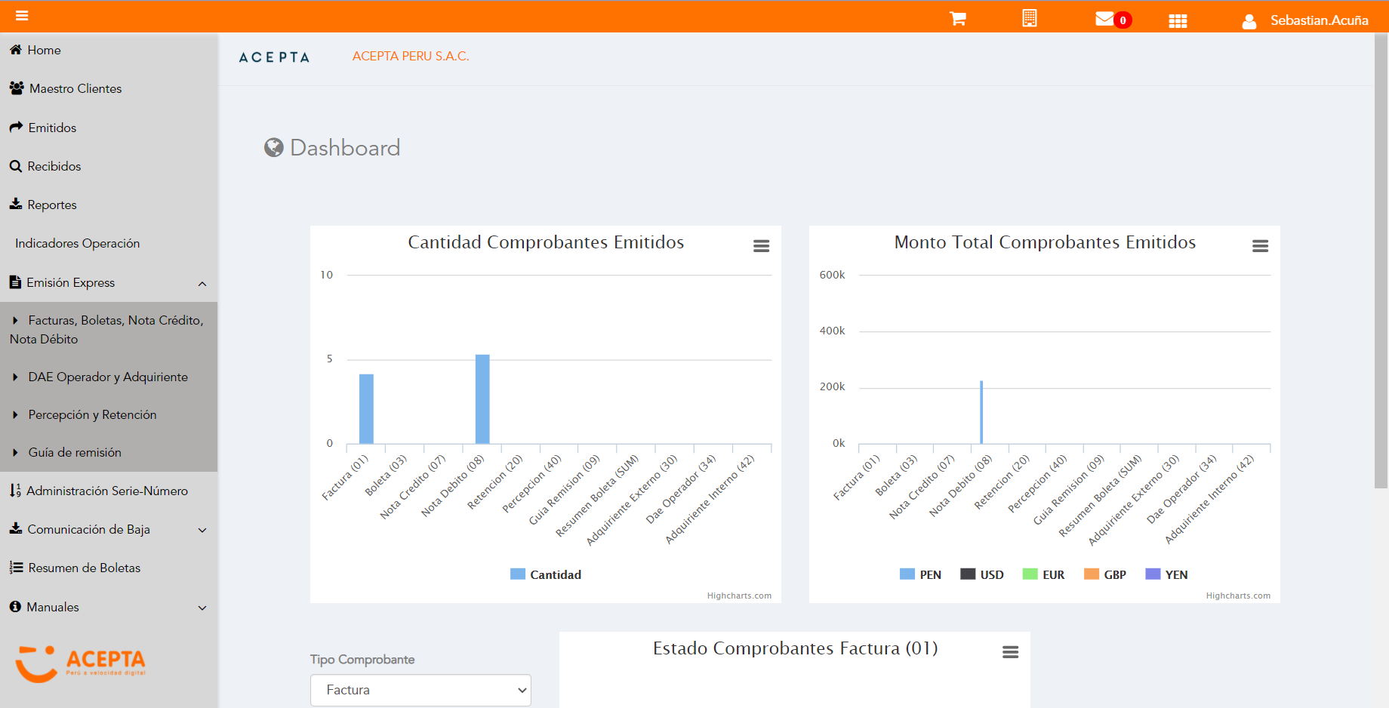

Click a subopción Facturas Boletas NotaCredito NotaDebito

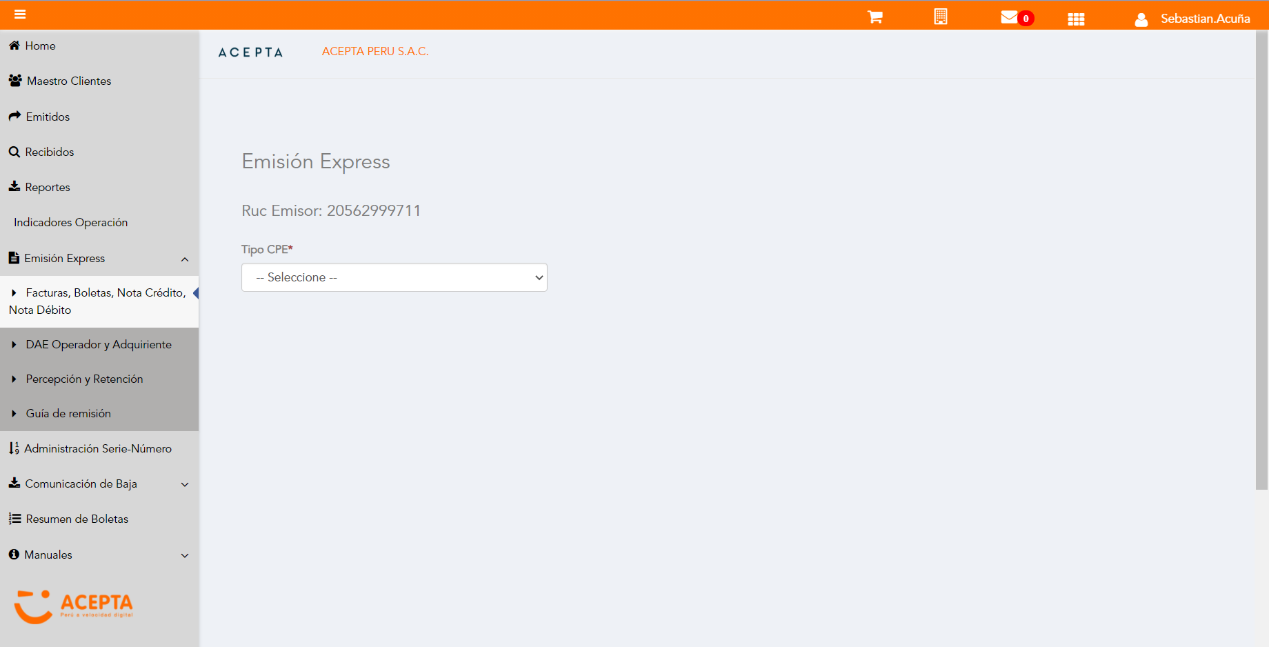

Selección Tipo de CPE

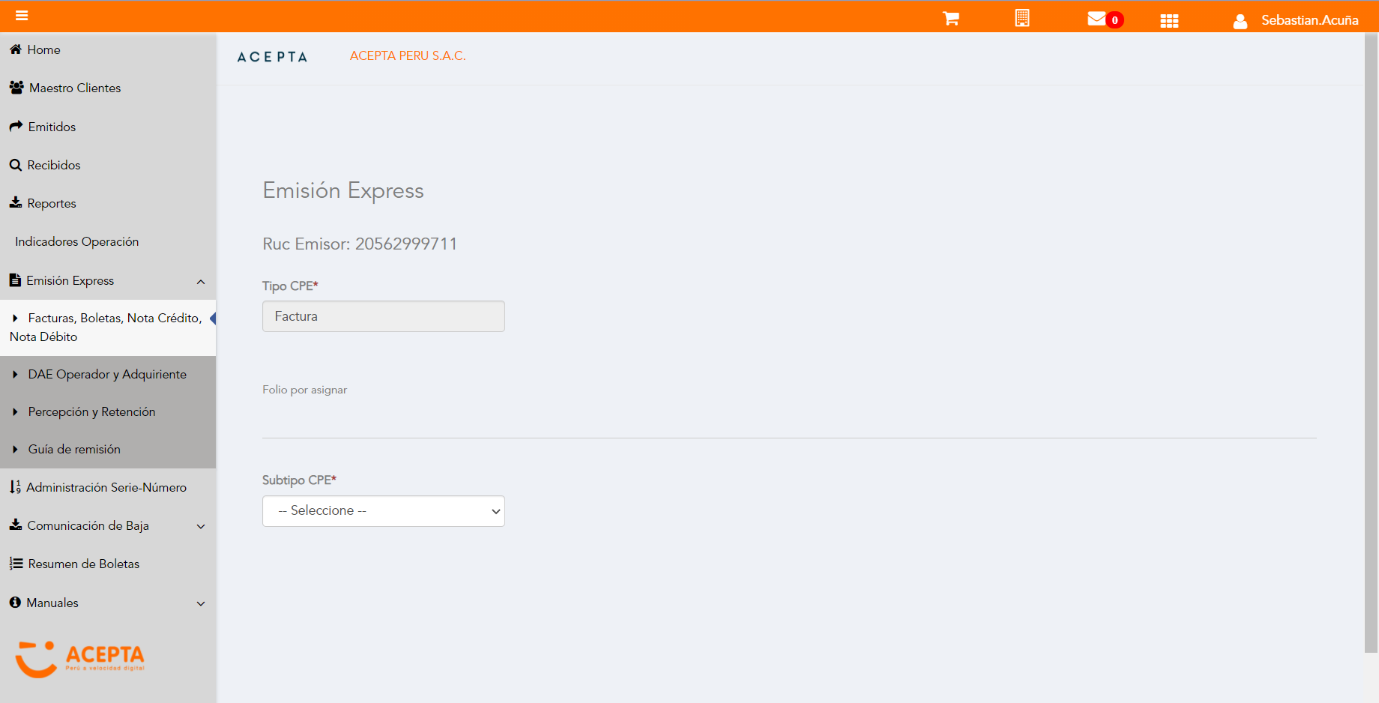

Selección Subtipo de CPE

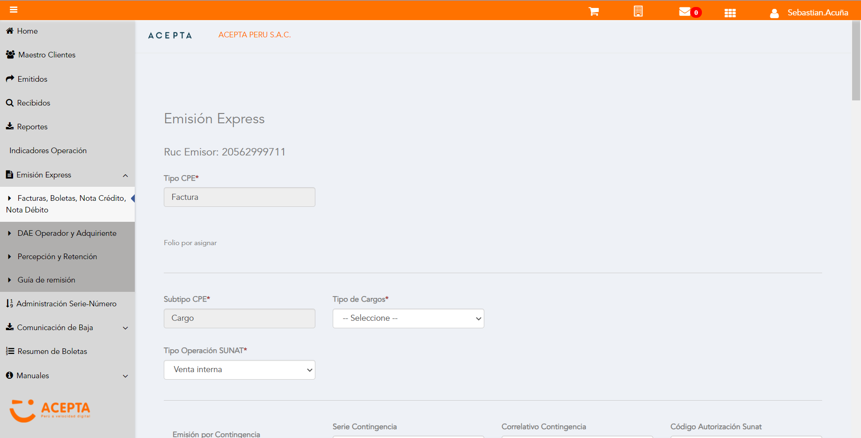

Seleccion Tipo Cargo

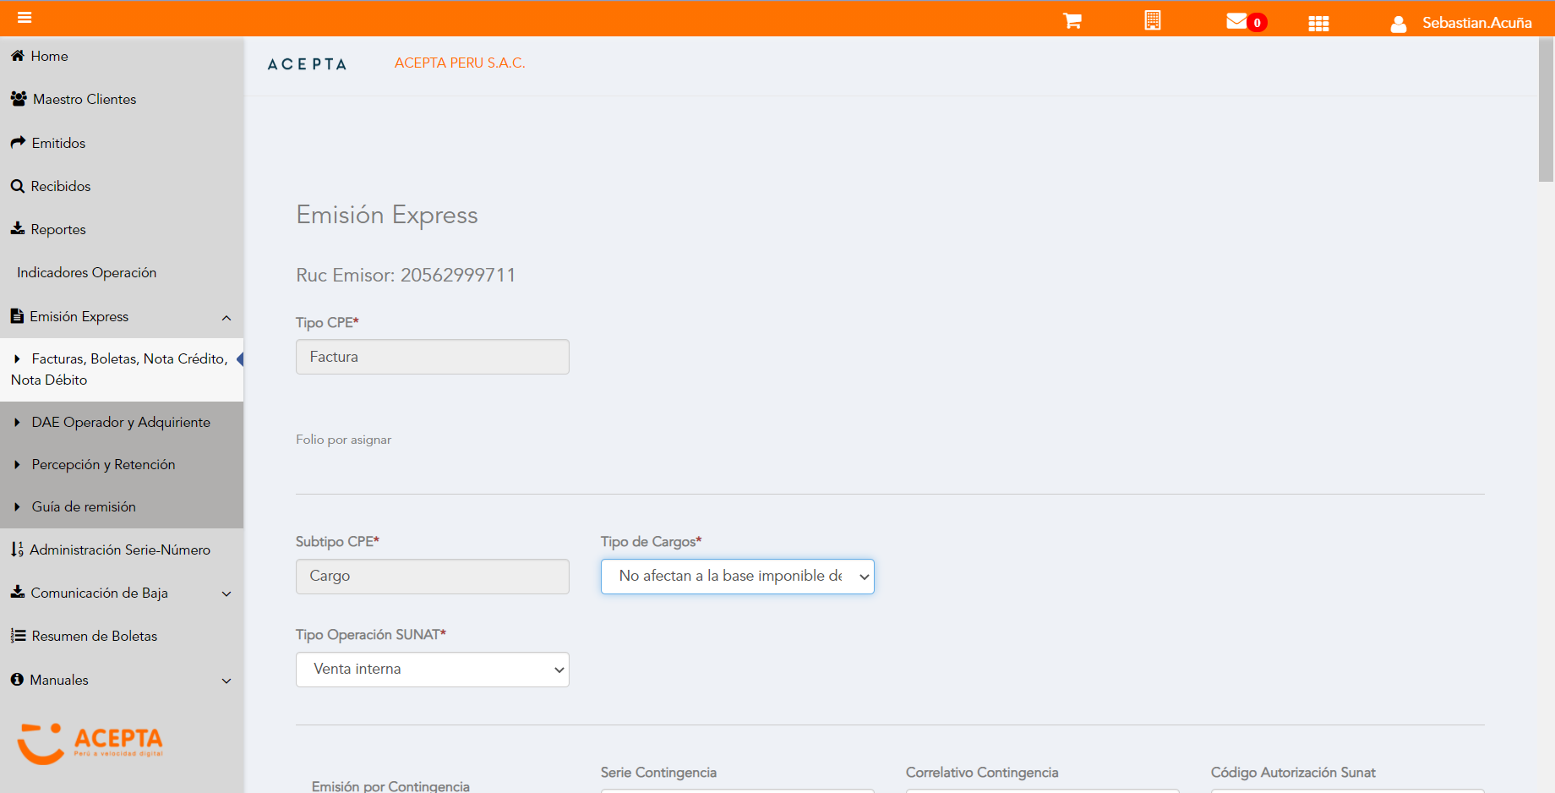

Se Agrega Fecha de Emisión

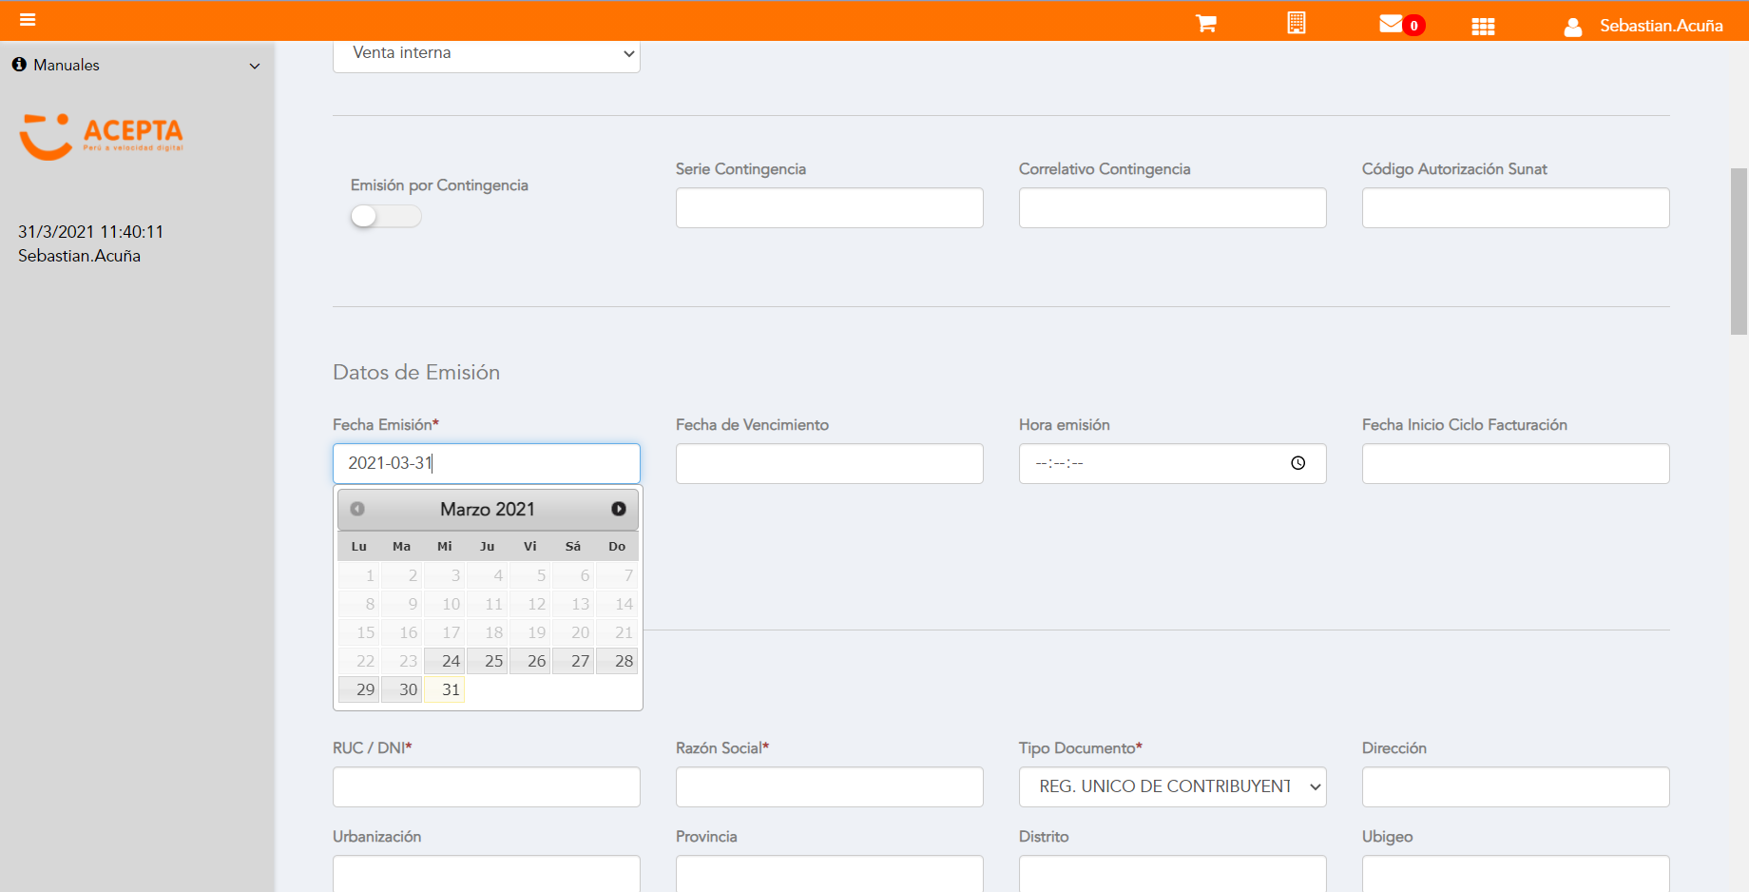

Datos de Receptor

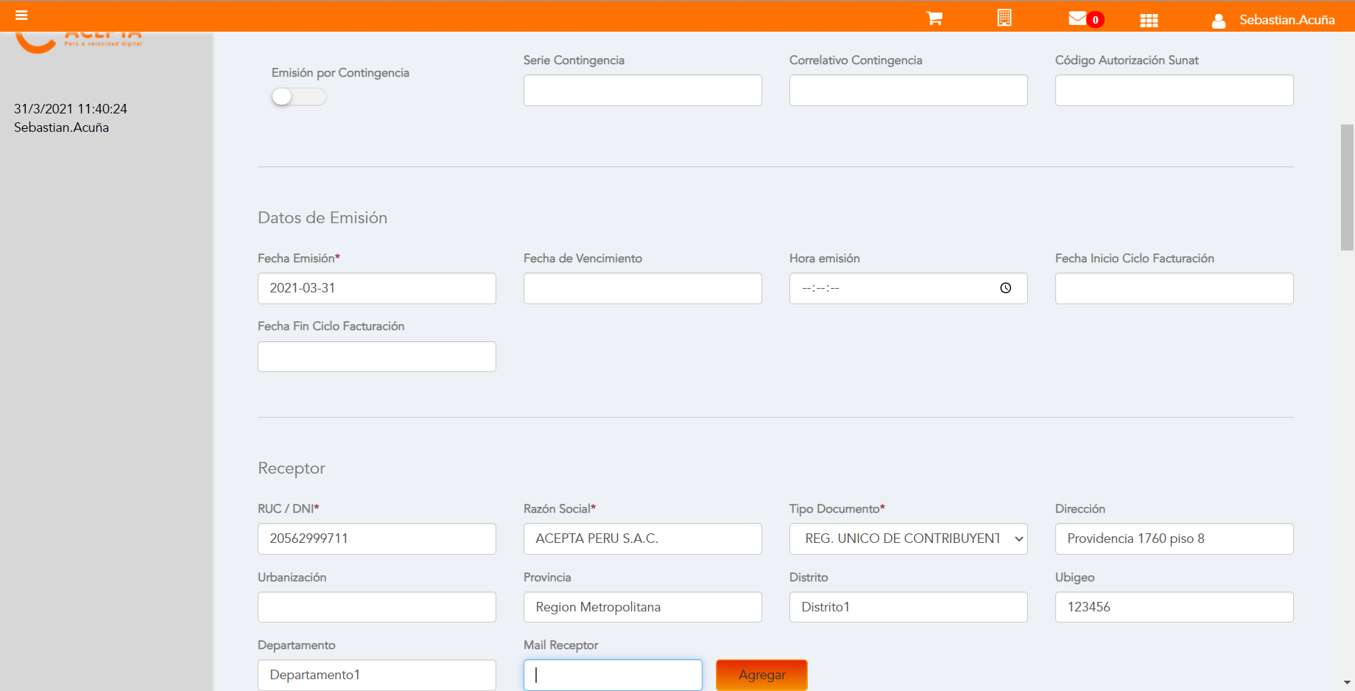

Cargo en Item

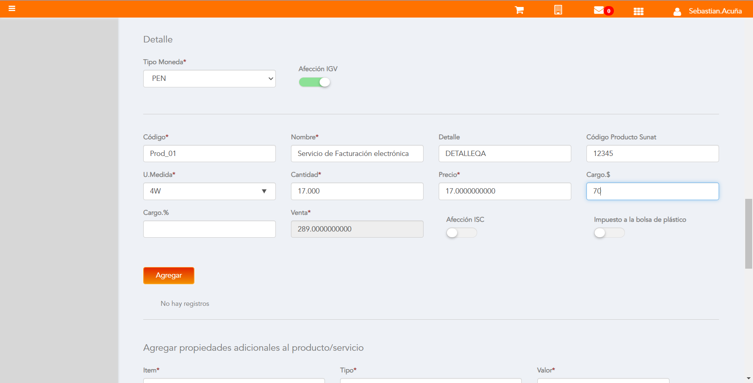

Se agrega Detalle de producto

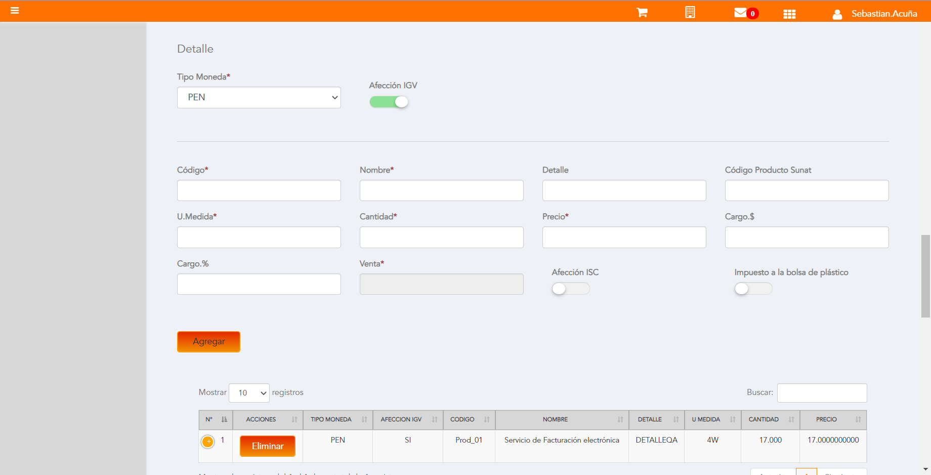

Click a botón Previsualizar

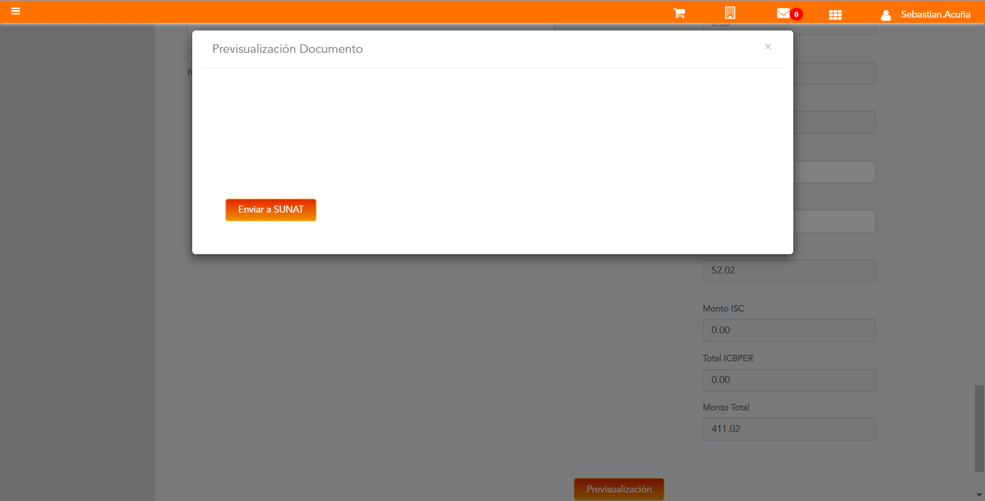

Click a botón Enviar a SUNAT

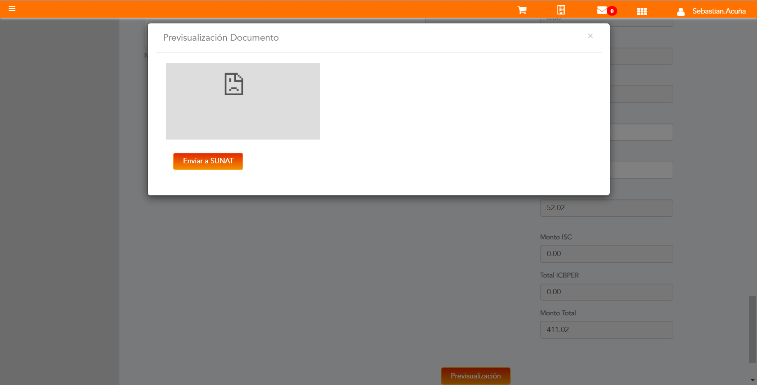

URL: http://qaacepta2103.acepta.pe/v01/EA41093FB0CCDF7EC8D259347D785469B99FA3E1?k=11104a34b8ae19ce789f25ddd360a3ab

Número de CPE: FHHH00000505

Traza de CPE

